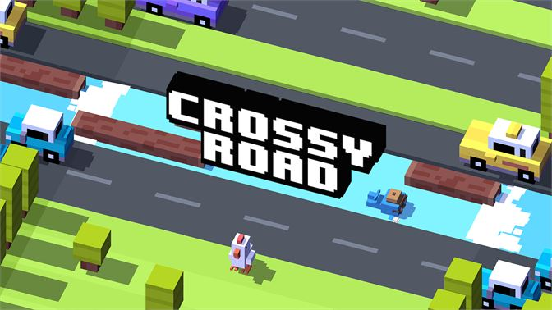

길건너지마 친구들

컴퓨터 그래픽스 텀프로젝트

**(월목) 엔터테인먼트컴퓨팅과**

**이예지 2017184024**

**(월수) 엔터테인먼트컴퓨팅과**

**임해인 2017184028**

목차

게임 소개 3

시스템 디자인 4

시스템 설정 문서 4

조작 4

아이템 4

INGAME UI 5

UI 설명 5

캐릭터 사망 조건 5

SCENE 설명 6

유사 게임 7

# 게임 소개

제목 : 길건너지마 친구들(가제)

장르 : 아케이드, 러닝

인원 : 1인 / 2인

조작 : 키보드

**스토리**

진정한 악마로 거듭나기 위해 서로 경쟁하는 견습 악마 두 명.

경쟁자를 제거하거나 험난한 길을 뚫고 악마의 삼지창을 찾아낸

최후의 1인 만이 진정한 악마로 인정받을 수 있다.

경쟁자를 제거하자! 악마의 삼지창을 찾아내 진정한 악마로 거듭나자!

**게임 목표**

다른 플레이어를 방해해서 없애거나 결승선까지 먼저 도착하는 것이 목표.

**재미요소**

2인 플레이로 상대방의 진로를 방해할 수 있다.

정해진 진로가 없고 장애물을 피해 자유롭게 이동할 수 있다.

# 시스템 디자인

## 시스템 설정 문서

|  |  |  |
| --- | --- | --- |
| 항목 | 설정 | 비고 |
| 해상도 | 1920 X 1080 | 전체화면 |
| 화면크기 | 전체화면 |  |
| 플레이어 수 | 2인 | 대결모드 |
| 게임 모드 | 기록 모드(1인), 대결모드 (2인) | 1인 기록모드는 추가 구현 요소  + 3인 모드까지 추가 가능 |
|  |  |  |
|  |  |  |

## 조작

|  |  |  |  |  |
| --- | --- | --- | --- | --- |
| 동작 | 명칭 | 1플레이어 | 2플레이어 | 3플레이어(추가구현) |
| 이동(위) | GO | W | 방향키(위) | 8(넘버패드) |
| 이동(뒤) | BACK | S | 방향키(아래) | 5(넘버패드) |
| 이동(좌) | LEFT | A | 방향키(좌) | 4(넘버패드) |
| 이동(우) | RIGHT | D | 방향키(우) | 6(넘버패드) |
| 아이템 | ITEM | Q | R-CTRL | 7(넘버패드) |
|  |  |  |  |  |

## 아이템

|  |  |  |
| --- | --- | --- |
| 항목 | 설정 | 비고 |
| 스턴 | 위치와 상관없이 상대방 캐릭터의 움직임이 제한된다 |  |
| 방어 | 상대방의 공격을 무효화한다 |  |
| 지뢰 | 상대방이 밟으면 사망하는 지뢰를 설치한다 |  |
| 대포 | 대포를 발사해서 한번에 많은 거리를 점프한다 |  |
|  |  |  |
|  |  |  |

## INGAME UI

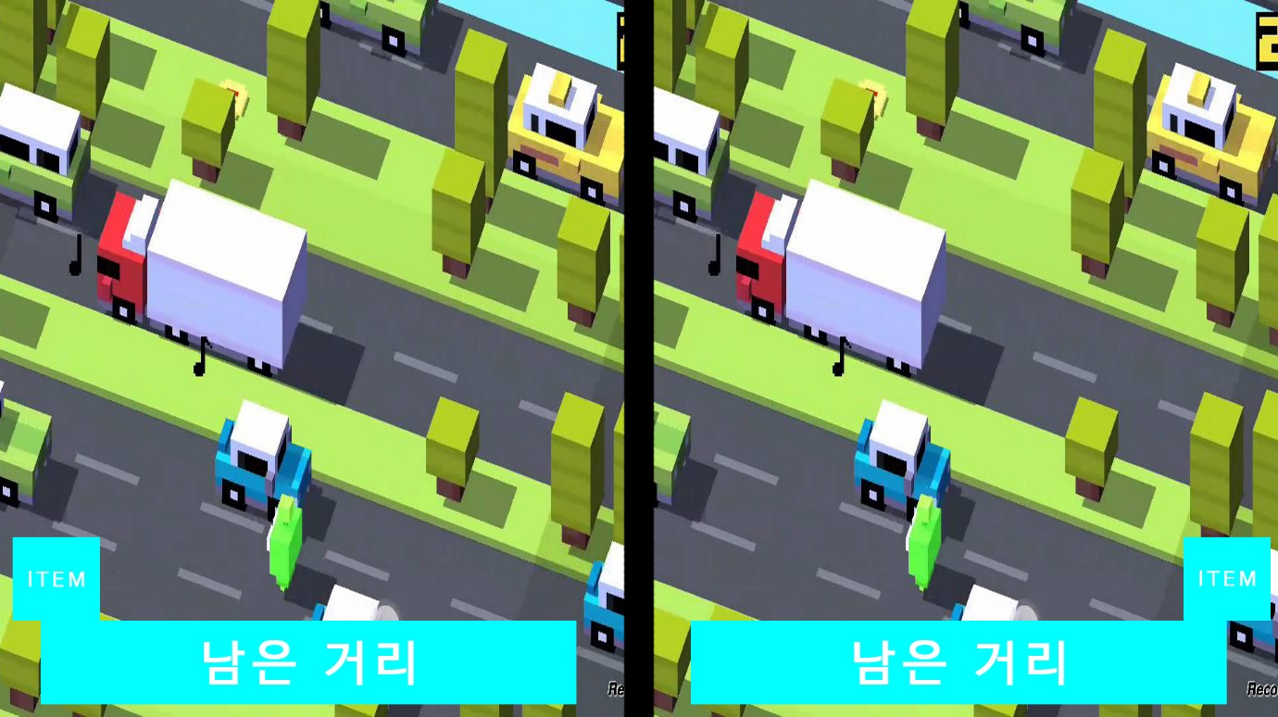

## UI 설명

**남은 거리** **:** 시작점부터 골 라인 (목적지)까지의 전체 거리를 100%로 계산하여 현재까지 진행한 거리를 표시해준다

**ITEM :** 현재 먹은 아이템을 표시해준다.

## 캐릭터 사망 조건

|  |  |  |
| --- | --- | --- |
| 항목 | 설정 | 비고 |
| 배경과의 충돌 | 배경 이동 오브젝트에 충돌 시 |  |
| 추락 | 건널목 등 바닥이 없는 장소로 이동 시 |  |
| 지뢰 | 지뢰 오브젝트가 설치된 영역으로 이동 시 |  |
| 상대 플레이어 골인 | 상대 플레이어가 목적지에 도착 시 |  |
|  |  |  |
|  |  |  |



## SCENE 설명

**대기 화면 :** 게임의 컨셉을 잘 나타내는 이미지를 출력하고, 키를 입력 받아 다음 화면으로 이동한다

**모드 선택 :** 플레이할 모드를 선택하고, 1플레이어를 기준으로 키보드가 동작된다.

**캐릭터 선택 :** 플레이할 모드에 따라 UI 구성이 변경되고, 모든 플레이어가 캐릭터를 선택하거나, 지정된 시간이 지나면 메인 플레이로 넘어간다

**메인 플레이 :** 게임이 실질적으로 진행되는 화면이다.

# 유사 게임

길건너 친구들 (2014, 힙스터 웨일)

